}

1. **PARTE I**

| **1. Antecedentes Personales** |
| --- |
| A continuación, se presenta una tabla en la que debes completar la información solicitada. |

| Nombre estudiante | **Sebastian Hurtado - Dharma Herrera - Alicia Muñoz** |
| --- | --- |
| Rut | **20.753.096-4 - 20.447.589-k - 21.036.175-8** |
| Carrera | **Ingeniería en informática** |
| Sede | **San joaquín** |

| **2. Descripción Proyecto APT** |
| --- |
| En la descripción debes señalar brevemente el nombre de tu proyecto APT y las competencias del perfil de egreso que vas a poner en práctica. Si en tu carrera están definidas las áreas de desempeño, también menciona a qué áreas de desempeño está vinculado el proyecto. |

| Nombre del proyecto | *Intérprete Daralius* |
| --- | --- |
| Área (s) de desempeño(s) | *Análisis y planificación de requerimientos, gestión de proyectos informáticos, programación de software y calidad de softwares* |
| Competencias | *Diseña pruebas de validación tanto de los productos como de los procesos utilizando buenas prácticas definidas por la industria.*  *Aplica pruebas de validación tanto de los productos como de los procesos utilizando buenas prácticas definidas por la industria.*  *Desarrolla mejoras al producto en base al resultado de las mismas.*  *Planifica proyectos informáticos, ofreciendo alternativas para la toma de decisiones de acuerdo a los requerimientos de la organización.*  *Controla proyectos informáticos, ofreciendo alternativas para la toma de decisiones de acuerdo a los requerimientos de la organización.*  *Diseña modelos de datos para soportar los requerimientos de la organización de acuerdo a un diseño definido y escalable en el tiempo.*  *Implementa modelos de datos para soportar los requerimientos de la organización de acuerdo a un diseño definido y escalable en el tiempo.*  *Construye una solución de software utilizando técnicas que permitan sistematizar el proceso de desarrollo y mantenimiento, asegurando el logro de los objetivos.*  *Integra los distintos componentes de una solución de software utilizando técnicas que permitan sistematizar el proceso de desarrollo y mantenimiento, asegurando el logro de los objetivos.*  *Implanta una solución de software utilizando técnicas que permitan sistematizar el proceso de desarrollo y mantenimiento, asegurando el logro de los objetivos.*  *Construir el modelo arquitectónico de una solución sistémica que soporte los procesos de negocio de acuerdo con los requerimientos de la organización y estándares industriales.*  *Capacidad para generar ideas, soluciones o procesos innovadores que respondan a oportunidades, necesidades y demandas productivas o sociales, en colaboración con otros y asumiendo riesgos calculados.*  *Comunicarse de forma oral y escrita usando el idioma inglés en situaciones socio-laborales a un nivel intermedio alto en modalidad intensiva, según la tabla de competencias TOEIC Y CEFR. (si el proyecto tiene algún componente que requiera documentación o comunicación en inglés.)* |

| **3. Fundamentación Proyecto APT** |
| --- |
| A continuación, se presentan distintos campos que debes completar con la información solicitada. Esta sección busca que describas en detalle tu proyecto y justifiques su relevancia y pertinencia. |

| Relevancia del proyecto APT | *En la actualidad, existe una brecha significativa entre las comunidades oyente y sorda, particularmente en contextos educativos. Esta brecha no solo dificulta la comunicación, sino que también limita las oportunidades de aprendizaje y participación igualitaria para las personas sordas. Mi proyecto, una aplicación interactiva de interpretación de lengua de señas chilena, busca abordar esta problemática al facilitar la comunicación entre estos dos grupos. A través de esta herramienta, los usuarios podrán escribir texto que será interpretado por una animación en lengua de señas chilenas, abarcando desde el abecedario hasta palabras y frases comunes.*  *El tema es de gran relevancia para el campo de la inclusión educativa, ya que una mejor integración de estudiantes sordos en entornos educativos como Duoc UC puede contribuir a una equidad más eficiente. La aplicación no solo se enfocará en el ámbito estudiantil, sino que tiene el potencial de expandirse a otros contextos sociales, promoviendo una inclusión más amplia y efectiva.*  *El proyecto se implementará inicialmente en la sede de San Joaquín de DuocUC, un entorno que ha mostrado una necesidad clara de soluciones como ésta debido a las dificultades experimentadas cuando los intérpretes de lengua de señas no están disponibles. En estos casos, los profesores se ven imposibilitados de impartir clases de manera efectiva a estudiantes sordos, lo que subraya la urgencia de contar con herramientas tecnológicas que puedan suplir estas carencias.*  *El aporte de valor de esta aplicación es invaluable. No solo ofrecerá una solución real a un problema concreto dentro de la comunidad educativa de DuocUC, sino que también podrá replicarse en otras instituciones, tanto en Chile como en otros países que comparten esta necesidad. La aplicación no solo ayudará a cerrar la brecha de comunicación, sino que también servirá como un modelo de innovación en el campo de la tecnología inclusiva.* |
| --- | --- |
| Descripción del Proyecto APT | *El objetivo principal de este proyecto es desarrollar una aplicación interactiva que facilite el aprendizaje y la interpretación de la lengua de señas chilena (LSCh), contribuyendo a reducir la brecha de comunicación entre las comunidades oyente y sorda. Esta herramienta está diseñada para mejorar la inclusión de personas sordas en entornos educativos y sociales, con un enfoque inicial en la comunidad estudiantil de DuocUC, sede San Joaquín.*  *La aplicación será una plataforma multiplataforma, disponible en dispositivos móviles, así como en versiones web y/o de escritorio. Su principal función será permitir que los usuarios ingresen texto en español y reciban su interpretación en LSCh a través de animaciones en 3D. Esta característica ofrecerá un recurso accesible y práctico para quienes deseen aprender o enseñar la lengua de señas chilena.*  *Para abordar la problemática de la falta de intérpretes en entornos educativos, la aplicación ofrecerá una solución tecnológica que estará disponible en todo momento, reduciendo la dependencia de intérpretes humanos y garantizando que la comunicación no se vea interrumpida.*  *La aplicación incluirá un extenso repertorio de señales en LSCh, cubriendo desde el abecedario hasta palabras y frases comunes. Este contenido se presentará mediante animaciones en 3D, lo que permitirá a los usuarios ver cómo se realiza cada signo de manera clara y precisa.*  ***Teniendo como escalabilidad:***  ***Integración de Minijuegos:***   * *Para fomentar un aprendizaje interactivo y efectivo, se desarrollarán minijuegos que permitirán a los usuarios practicar y evaluar sus conocimientos en LSCh. Estos juegos ayudarán a los usuarios a retener lo aprendido y a aplicar sus habilidades en un entorno lúdico.*   ***Personalización de Avatares:***   * *En futuras actualizaciones, se añadirá la opción de crear y personalizar avatares, mejorando la experiencia del usuario al permitirle interactuar con la aplicación de manera más personalizada. Actualmente, la aplicación cuenta con un avatar estándar que realiza las interpretaciones.* |
| Pertinencia del proyecto con el perfil de egreso | *El proyecto "Interprete Daralius" se relaciona significativamente con el perfil de egreso de la carrera ya que éste enfatiza la capacidad para desarrollar soluciones tecnológicas innovadoras, el gestionar proyectos informáticos de manera efectiva y el aplicar buenas prácticas tanto en la programación como en la calidad del software. Estos aspectos son fundamentales en la creación de una aplicación interactiva como lo es el proyecto Daralius, que se centra en la interpretación de la lengua de señas chilena (LSCH) para cerrar la brecha crítica en la comunicación inclusiva entre las comunidades oyente y sorda.*  *El proyecto requiere habilidades avanzadas en análisis y planificación de requerimientos, así como en la gestión y desarrollo de software, que son competencias clave del perfil de egreso.*  *Las competencias seleccionadas son esenciales para el éxito del proyecto y están directamente relacionadas con la resolución de la problemática identificada:*   * *Desarrollar una solución de software.*   *La competencia para desarrollar soluciones de software es fundamental para crear la aplicación que permita interpretar texto en español a lengua de señas LSCH. Sin esta competencia, sería imposible construir un sistema funcional que cumpla con los requisitos del proyecto.*   * *Realización de Pruebas de Certificación:*   *La realización de pruebas de certificación es crucial para asegurar que la aplicación funcione correctamente en diversos escenarios y dispositivos. Garantiza la calidad del software para que la aplicación sea confiable y efectiva.*   * *Gestión de Proyectos Informáticos:*   *La gestión efectiva del proyecto es necesaria para coordinar todas las fases de desarrollo del proyecto, desde la planificación hasta la implementación. Esto asegura que el proyecto se desarrolle dentro de los plazos y recursos establecidos, manteniendo un enfoque en la solución de la problemática de manera eficiente respetando el alcance.*   * *Comunicación Oral y Escrita:*   *Las habilidades de comunicación son esenciales para documentar y presentar el proyecto ya que la comunicación efectiva garantiza que todos los aspectos del proyecto sean comprendidos y alineados con los objetivos.* |
| Relación con los intereses profesionales | * *Alicia Muñoz: Mis intereses profesionales se centran en el desarrollo de software, específicamente en la capacidad de crear soluciones informáticas para problemas de la vida cotidiana y laboral, desarrollando programas, software o aplicaciones que resuelvan estos desafíos. El proyecto de Intérprete Daralius refleja estos intereses, ya que me permitirá aplicar mis conocimientos en programación y desarrollo de software.*   *El desarrollo de este proyecto contribuirá significativamente a mi crecimiento profesional ya que podré mejorar mis habilidades en la creación de soluciones tecnológicas en un ambiente profesional junto a mi equipo. Además, esta experiencia no solo me permitirá profundizar mis capacidades técnicas, sino que también me dará la oportunidad de enfrentar desafíos significativos con un enfoque en soluciones inclusivas y accesibles, impactando positivamente en la sociedad.*  *Dharma Herrera: Mi principal interés profesional radica en el desarrollo de plataformas tecnológicas que ofrezcan soluciones prácticas y efectivas a los problemas de la sociedad. Desde el inicio de mi carrera, he estado motivada por la idea de utilizar la tecnología como una herramienta poderosa para mejorar la vida de las personas y cerrar brechas que existen en diferentes ámbitos, como la educación y la inclusión social.*  *Este interés se ve claramente reflejado en el Proyecto APT que estamos desarrollando “una aplicación interactiva de interpretación de lengua de señas chilenas”. Este proyecto no solo me permite aplicar y ampliar mis conocimientos en el desarrollo de software, sino que también alinea perfectamente con mi objetivo de crear soluciones que tengan un impacto positivo en la sociedad. La aplicación que estoy creando tiene como finalidad reducir la brecha de comunicación entre las comunidades oyente y sorda, un desafío que afecta a muchas personas en el ámbito educativo y más allá.*  *Sebastián Hurtado:*  *Mi interés profesional va dirigido en el desarrollo front-end, y se alinea directamente con el proyecto Daralius, ya que este proyecto exige la creación de una interfaz de usuario (UI) intuitiva, accesible y atractiva. Esto implica no sólo un enfoque en la estética y la disposición de los elementos visuales, sino también en la optimización de la experiencia de usuario (UX), garantizando que las personas sordas y oyentes puedan interactuar con la aplicación de manera fluida y sin barreras.*  *Aunque el proyecto ATP se centra principalmente en el desarrollo de software, se puede relacionar con mis intereses en la ciencia de datos y el análisis de datos. Ya que se podría incorporar componentes de análisis en la aplicación para recopilar y analizar datos sobre cómo los usuarios interactúan con la plataforma. podría incluir el seguimiento de qué signos son más frecuentes o más utilizados, que minijuegos resultan más efectivos para el aprendizaje, etc. Estos datos pueden ser utilizados para mejorar la aplicación y personalizar la experiencia del usuario con la finalidad de realizar estudios sobre la efectividad de diferentes métodos de enseñanza de la lengua de señas.* |
| Factibilidad de desarrollo del Proyecto APT | *Para justificar la factibilidad del proyecto se dividirá en los puntos más importantes a tener en cuenta:*   1. ***Duración del semestre:*** *El proyecto se enmarca dentro del semestre académico, lo que nos da un plazo definido para su ejecución. Con una buena planificación y gestión del tiempo, es posible desarrollar las fases principales del proyecto dentro de este periodo. Al distribuir las tareas de manera eficiente, es factible cumplir con los plazos establecidos.* 2. ***Horas asignadas a la asignatura:*** *El tiempo asignado en la asignatura no es tan extenso como nos gustaría, pero si se utiliza adecuadamente, permitirá avanzar de manera significativa en el desarrollo del proyecto ya que se utilizará principalmente para responder nuestras dudas con nuestro profesor. Es esencial coordinar las horas de trabajo individual con las sesiones colaborativas del equipo para maximizar la productividad, sin embargo esto no será un problema ya que se tiene un ambiente de trabajo estable y un equipo proactivo.* 3. ***Materiales requeridos:*** *El desarrollo del proyecto requiere principalmente de software especializado como Blender para la creación de animaciones, y herramientas de desarrollo para la implementación de la aplicación. Todos estos recursos son accesibles, y muchos son gratuitos o de código abierto. Además, se cuenta con hardware básico como computadoras con capacidad suficiente para manejar las tareas de animación y desarrollo.*   *Para la conversión de voz a texto, se utilizará DeepSpeech como opción principal, con Kaldi como segunda alternativa. Unity será la herramienta principal para el desarrollo de la aplicación, aunque se considerará la integración de Godot si es necesario para funciones específicas que no puedan ser cubiertas por Unity debido a restricciones financieras. Para el almacenamiento, se planea utilizar Supabase inicialmente, con la posibilidad de cambiar a Firebase en el futuro si se recibe ayuda financiera, ya que el proyecto es escalable.*   1. ***Factores externos que facilitan su desarrollo:***    1. *Acceso a recursos digitales: La disponibilidad de tutoriales, documentación y foros en línea sobre herramientas como Blender, DeepSpeech y Unity facilita el aprendizaje y la resolución de problemas técnicos.*    2. *Soporte institucional: El respaldo de la institución educativa, que incluye el acceso a laboratorios y guía de docentes, también facilita el desarrollo del proyecto.*    3. *Colaboración en equipo: El trabajo en equipo y la posibilidad de recibir retroalimentación constante de los profesores y compañeros contribuyen a mejorar la calidad del proyecto. La comunicación efectiva dentro del equipo es crucial.* 2. ***Factores externos que dificultan su desarrollo y maneras en que podrías solucionarlos:***    1. *Disponibilidad de tiempo: Aunque el semestre proporciona un marco temporal, la carga personal de los integrantes del equipo como por ejemplo la práctica profesional podría limitar el tiempo disponible para dedicar al proyecto. Para mitigar este riesgo, es importante establecer un calendario claro y realista, priorizando tareas clave y ajustando los recursos según las necesidades del proyecto.*    2. *Dificultades técnicas: El manejo de herramientas como Blender, DeepSpeech, y Unity puede presentar una curva de aprendizaje. Para superarlo, se puede buscar apoyo en la comunidad en línea, y considerar la integración de Godot si se presentan limitaciones con Unity.*    3. *Problemas de coordinación en el equipo: La falta de respuesta o coordinación entre los miembros del equipo puede ralentizar el progreso. Para solucionarlo, se puede utilizar herramientas de gestión de proyectos que permitan mantener un seguimiento de las tareas y asegurar la comunicación constante.* |

1. **PARTE II**

| **4. Objetivos** |
| --- |
| En este apartado debes definir objetivos generales y específicos del Proyecto APT. Es importante aclarar que los objetivos se deben plantear en forma clara, concisa y sin dar mayores explicaciones, es decir, deben entenderse por sí solos. Se sugiere redactarlos utilizando un verbo en infinitivo, pues ello obliga a precisar acciones concretas. |

| Objetivo general | *Desarrollar una herramienta tecnológica inclusiva que reduzca la brecha de comunicación en entornos educativos y promueva la inclusión social y educativa mediante la interpretación de texto en lengua de señas chilena (LSCh).* |
| --- | --- |
| Objetivos específicos | *1.* ***Desarrollar el núcleo funcional de la aplicación:I****mplementar la funcionalidad principal que permita a los usuarios ingresar texto en español y recibir su interpretación en lengua de señas chilena (LSCh).*  *2.* ***Construir un repertorio de señales en LSCh:*** *Crear y organizar un catálogo de señales en LSCh que incluya el abecedario, palabras y frases comunes, asegurando que el contenido esté bien documentado y validado por expertos en la lengua de señas chilena.*  *3.* ***Realizar pruebas de usuario y ajustar la funcionalidad:*** *Evaluar y optimizar la efectividad y usabilidad de la aplicación a través de pruebas con usuarios, asegurando su adecuación en entornos educativos.* |

| **5. Metodología** |
| --- |
| En el siguiente apartado deberás describir la metodología, propia de tu disciplina, que utilizarás para resolver el proyecto APT antes descrito, incluyendo las etapas y métodos de trabajo. |

| Descripción de la Metodología |
| --- |
| *Para llevar a cabo el desarrollo de nuestra aplicación interactiva de interpretación de lengua de señas chilenas, hemos decidido utilizar la metodología Scrum, la cual nos permitirá trabajar de manera ágil y enfocada en la entrega continua de valor a lo largo del proyecto.*  ***Estructura del Trabajo en Scrum:***   1. ***Sprints:***    * *Nuestro proyecto estará organizado en sprints de 1 a 2 semanas de duración. Cada sprint tendrá objetivos específicos y bien definidos que nos guiarán en el desarrollo de las diferentes funcionalidades de la aplicación. Al finalizar cada sprint, revisaremos los avances y ajustaremos el plan si es necesario, garantizando que el proyecto se mantenga en el camino correcto hacia la consecución de sus objetivos.* 2. ***Reuniones de Seguimiento:***    * *Todos los lunes, el equipo se reunirá para revisar el progreso realizado durante la semana anterior, identificar obstáculos, y planificar las tareas del siguiente sprint. Estas reuniones serán fundamentales para mantener una comunicación fluida y asegurarnos de que todos los miembros del equipo estén alineados con los objetivos del proyecto.*   ***Distribución de Funciones y Responsabilidades:***   * ***Sebastián: Responsable de UI/UX***   + *Responsabilidades: Liderar el desarrollo de la interfaz de usuario y la experiencia de usuario (UI/UX). Asegurarse de que la aplicación sea intuitiva y accesible para los usuarios finales.* * ***Alicia: Encargado del Backend y Animaciones 3D***   + *Responsabilidades: Encargado del backend y de la integración de las animaciones en 3D. Asegurar la correcta funcionalidad de la interpretación de texto a lengua de señas.* * ***Dharma: Gestor del Proyecto y Aseguramiento de Calidad***   + *Responsabilidades: Gestión del proyecto y aseguramiento de la calidad. Será responsable de coordinar el equipo, gestionar los sprints, y realizar pruebas para asegurar que el producto final cumpla con los estándares esperados.* |

| **6. Evidencias** |
| --- |
| A continuación, describe qué evidencias serán evaluadas en el informe de avance y en el informe final de tu proyecto APT. Estas evidencias deben ser acordadas con tu docente. Se entenderá por evidencia los productos que se desarrollen durante el proyecto y cuyo propósito sea visibilizar o documentar cómo se ha implementado el trabajo. |

| **Tipo de evidencia**  **(avance o final)** | **Nombre de la evidencia** | **Descripción** | **Justificación** |
| --- | --- | --- | --- |
|  |  | *Describe las evidencias acordadas con tu docente, siempre teniendo en mente que estas deben dar cuenta del desarrollo de tu Proyecto APT.* |  |
| *Avance* | *Prototipo de la Interfaz de Usuario* | *Presentación de un prototipo de la interfaz de usuario que permita visualizar cómo los usuarios ingresarán texto en español y cómo se planifica mostrar la interpretación en lengua de señas chilena (LSCh). Este prototipo incluirá pantallas básicas de la aplicación y navegación entre ellas.* | *Este prototipo permitirá demostrar el avance en la planificación del diseño y la estructura de la aplicación, mostrando que se está trabajando en la experiencia del usuario y en cómo se presentará la información visualmente.* |
| *Avance* | *Documentación Técnica del Backend y Animaciones* | *Documentación Técnica del Backend y Animaciones* | *La documentación técnica es fundamental para asegurar que todos los integrantes del equipo comprendan cómo se están integrando los diferentes componentes del proyecto y facilita futuras mejoras o cambios.* |
| *Avance* | *Implementación del Sistema de Entrada de Texto* | *Desarrollo y demostración de la funcionalidad que permite a los usuarios ingresar texto en español dentro de la aplicación. Esto incluye la validación del texto y la preparación para su conversión a lengua de señas chilena (LSCh).* | *Desarrollo y demostración de la funcionalidad que permite a los usuarios ingresar texto en español dentro de la aplicación. Esto incluye la validación del texto y la preparación para su conversión a lengua de señas chilena (LSCh).* |
| *Avance* | *Implementación del Sistema de Entrada de Audio* | *Desarrollo y demostración de la funcionalidad que permite a los usuarios ingresar audio en español dentro de la aplicación. Esto incluye la captura del audio, su conversión a texto utilizando tecnología de reconocimiento de voz, y la preparación de este texto para su conversión a lengua de señas chilena (LSCh).* | *Esta evidencia es crucial para asegurar que la aplicación pueda manejar adecuadamente la entrada de audio, proporcionando una opción de entrada adicional y aumentando la accesibilidad de la aplicación. Esto también es fundamental para demostrar el funcionamiento de la tecnología de reconocimiento de voz en el contexto del proyecto.* |
| *Avance* | *Funcionamiento de los Minijuegos* | *Desarrollo y demostración de los minijuegos educativos dentro de la aplicación, incluyendo la funcionalidad básica y la interacción del usuario con los juegos. Esta evidencia debe mostrar cómo los minijuegos permiten a los usuarios practicar y evaluar sus conocimientos en lengua de señas chilena (LSCh).* | *Esta evidencia es crucial para verificar que los minijuegos educativos están funcionando correctamente y cumplen con su objetivo de reforzar el aprendizaje de LSCh. Permite asegurar que estos componentes interactivos están integrados en la aplicación y operan según lo esperado antes de la entrega final del proyecto.* |
| *Final* | *Aplicación Interactiva Completa* | *Entrega de la versión final de la aplicación interactiva, incluyendo todas las funcionalidades planificadas, como la conversión de texto a LSCh, minijuegos educativos* | *La aplicación completa es el producto final del proyecto, y su presentación demostrará que se han cumplido todos los objetivos planteados.* |
| *Final???* | *Video Demostrativo* | *Creación de un video que muestre el funcionamiento de la aplicación en diferentes escenarios, incluyendo la interpretación de texto a LSCh y la interacción con los minijuegos educativos.* | *Un video demostrativo es una herramienta visual efectiva para mostrar el alcance del proyecto a personas que no estén familiarizadas con el desarrollo técnico, facilitando la comprensión del impacto y funcionalidad de la aplicación.* |
|  |  |  |  |

| **7. Plan de Trabajo** |
| --- |
| En la siguiente tabla define la planificación de tu Proyecto APT de acuerdo a lo requerido. |

| **Plan de Trabajo Proyecto APT** | | | | | | |
| --- | --- | --- | --- | --- | --- | --- |
| Competencia o unidades de competencias | Nombre de Actividades/Tareas | Descripción Actividades/Tareas | Recursos | Duración de la actividad | Responsable[1] | Observaciones |
| *Diseña pruebas de validación tanto de los productos como de los procesos utilizando buenas prácticas definidas por la industria.* | *Diseño de casos de prueba* | *Crear casos de prueba detallados y exhaustivos que cubran todas las funcionalidades del software. Esto incluye pruebas funcionales, no funcionales, unitarias y de rendimiento* | *Herramientas de gestión de pruebas (Karate, X-Ray, etc.)* | *5 días hábiles* | *Dharma (Gestor del Proyecto y Aseguramiento de Calidad)* | *Los casos de prueba deben cubrir todos los escenarios posibles* |
| *Aplica pruebas de validación tanto de los productos como de los procesos utilizando buenas prácticas definidas por la industria.* | *Ejecución de pruebas unitarias* | *realizar pruebas unitarias en los componentes individuales del software para verificar que cada uno funcione correctamente* | *Documentación de casos de prueba, herramientas de pruebas funcionales* | *5 días hábiles* | *Alicia (Encargada del Backend y Animaciones 3D)* | *Se debe documentar los resultados y cualquier problema al momento de aplicar las pruebas* |
| *Desarrolla mejoras al producto en base al resultado de las mismas.* | *Análisis de resultados de pruebas* | *Evaluar los resultados obtenidos de las pruebas de validación, identificando áreas problemáticas, errores, etc.* | *Reporte de pruebas, Reuniones de revisión* | *5 días hábiles* | ***Dharma*** *(Gestor del Proyecto y Aseguramiento de Calidad)* | *Priorizar los defectos o riesgos según categorización o impacto en la funcionalidad.* |
| *Planifica proyectos informáticos, ofreciendo alternativas para la toma de decisiones de acuerdo a los requerimientos de la organización.* | *Análisis de requerimientos del proyecto* | *Reunir y analizar los requerimientos del proyecto*  *Desarrollar diferentes alternativas para abordar los requerimientos del proyecto.* | *Documento de requerimientos, reuniones de brainstorming con el equipo de desarrollo* | *5 días hábiles* | ***Dharma*** *(Gestor del Proyecto y Aseguramiento de Calidad)* | *debe existir un entendimiento claro de los requerimientos para evitar cambios durante el desarrollo* |
| *Controla proyectos informáticos, ofreciendo alternativas para la toma de decisiones de acuerdo a los requerimientos de la organización.* | *Monitoreo del progreso del proyecto*  *Identificar y evaluar riesgos* | *Supervisar el avance del proyecto en relación con el cronograma*  *Detectar posibles riesgos que puedan impactar negativamente el proyecto* | *Informe de avances, reuniones de seguimiento.*  *Herramientas de análisis de riesgos* | *5 días hábiles* | ***Dharma*** *(Gestor del Proyecto y Aseguramiento de Calidad)* | *Establecer métricas para evaluar el progreso* |
| *Diseña modelos de datos para soportar los requerimientos de la organización de acuerdo a un diseño definido y escalable en el tiempo.* | *Diseño del modelo conceptual de datos* | *Crear un modelo conceptual de datos que represente de manera abstracta los datos y sus relaciones (no está orientado a una base de datos específica)* | *Herramientas de modelado (por ejemplo Bizzagi), documentación de requerimientos.* | *5 días hábiles* | ***Alicia*** *(Encargada del Backend y Animaciones 3D)* | *El modelo se debe revisar y validar con todos los integrantes del equipo para asegurar que cumpla con las necesidades* |
| *Implementa modelos de datos para soportar los requerimientos de la organización de acuerdo a un diseño definido y escalable en el tiempo.* | *Implementación del modelo de datos físico.* | *Crear e implementar el modelo físico de datos en una base de datos específica, asegurando que sea escalable y cumpla con los requerimientos del proyecto.* | *Herramientas de administración de bases de datos (MySQL, PostgreSQL, etc), modelo conceptual previamente aprobado.* | *10 días hábiles* | ***Alicia*** *(Encargada del Backend y Animaciones 3D)* | *Revisar y validar continuamente el modelo con el equipo para asegurar que cumpla con las necesidades del proyecto, asegurando una implementación exitosa.* |
| *Construye una solución de software utilizando técnicas que permitan sistematizar el proceso de desarrollo y mantenimiento, asegurando el logro de los objetivos.* | *Desarrollo de la solución de software* | *Programar y desarrollar la solución de software siguiendo las mejores prácticas de codificación, utilizando metodologías ágiles para asegurar la calidad y el cumplimiento de los objetivos.* | *Entorno de desarrollo integrado (IDEs), repositorio de código (por ejemplo GitHub, GitLab), documentación de requerimientos, herramientas de gestión de proyectos (como por ejemplo Jira y Trello).* | *10 días hábiles* | ***Sebastián*** *(Responsable de UI/UX)* | *Asegurar la revisión constante del código y la implementación de pruebas automatizadas para garantizar la calidad* |
| *Integra los distintos componentes de una solución de software utilizando técnicas que permitan sistematizar el proceso de desarrollo y mantenimiento, asegurando el logro de los objetivos.* | *integración de distintos componentes del software* | *Unir los distintos módulos y componentes del software ya sea base de datos, modelos, interfaces, etc.* | *Herramientas de integración continua (Jenkins, GitLab CI/CD), documentación de interfaces, repositorio de código.* | *10 días hábiles* | ***Alicia*** *(Encargada del Backend y Animaciones 3D)* | *Verificar que todos los componentes sean compatibles para poder realizar una integración exitosa* |
| *Implanta una solución de software utilizando técnicas que permitan sistematizar el proceso de desarrollo y mantenimiento, asegurando el logro de los objetivos.* | *Despliegue e implementación de la solución de software.* | *Configurar y desplegar la solución de software en el entorno de producción, asegurando que se implementen correctamente los componentes necesarios, como bases de datos, servidores, y servicios asociados. Esto incluye la configuración de scripts de automatización y la validación final del sistema en un entorno de producción o preproducción.* | *Servidores de producción, herramientas de automatización y despliegue continuo (Docker, Jenkins, Ansible), documentación técnica, acceso a entornos de producción.* | *5 días hábiles* | ***Alicia*** *(Encargada del Backend y Animaciones 3D)* | *Realizar pruebas exhaustivas post-despliegue para asegurar la estabilidad del sistema en producción. Establecer un plan de contingencia en caso de fallos o problemas durante la implementación.* |
| *Construir el modelo arquitectónico de una solución sistémica que soporte los procesos de negocio de acuerdo los requerimientos de la organización y estándares industriales.* | *Diseño del modelo arquitectónico*  *Documentación del modelo arquitectónico* | *Crear el diseño detallado del modelo arquitectónico, incluyendo diagramas de arquitectura, diagramas de flujo, etc.*  *Documentar el modelo arquitectónico final incluyendo todos los diagramas* | *herramientas de diseño (ej: lucidchart, Bizzagi)*  *Herramientas de documentación (Word)* | *5 días hábiles* | ***Dharma*** *(Gestor del Proyecto y Aseguramiento de Calidad)* | *Validar el diseño y asegurar que cumpla con los requisitos de escalabilidad y mantenimiento* |
| *Capacidad para generar ideas, soluciones o procesos innovadores que respondan a oportunidades, necesidades y demandas productivas o sociales, en colaboración con otros y asumiendo riesgos calculados.* | *Identificación de oportunidades y necesidades*  *Generación de ideas innovadoras* | *Realizar investigaciones para identificar oportunidades de innovación o necesidades específicas*  *Realizar sesiones de brainstorming para generar un amplio conjunto de ideas innovadoras que aborden oportunidades y necesidades.* | *Herramientas de investigación*  *Reuniones de Brainstorming* | *5 días hábiles* | ***Sebastián*** *(Responsable de UI/UX)* | *Fomentar la participación activa de todos los miembros del proyecto para obtener una variedad de ideas o enfoques.* |

| **8. Carta Gantt** |
| --- |
| Busca un formato de Carta Gantt que te acomode y organiza en este las actividades planificadas en el punto anterior considerando el periodo asignado para el desarrollo de tu Proyecto APT. Debes mantener la temporalidad del periodo académico en el desarrollo de las tres fases que contempla la Asignatura de Portafolio de Título. |

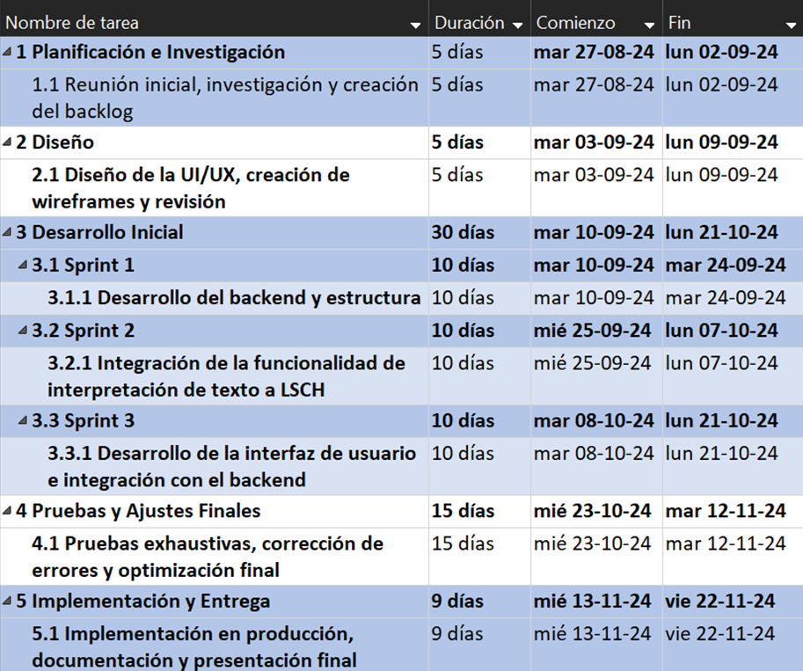

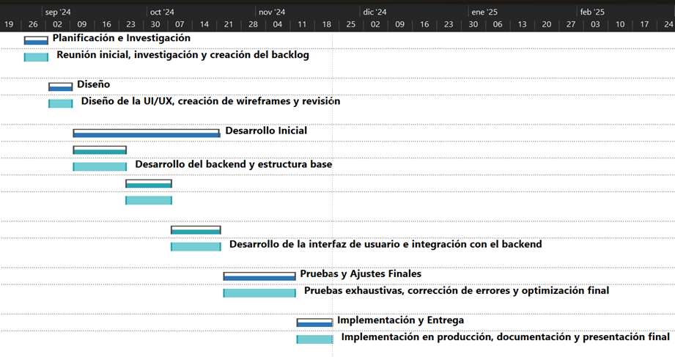

1. En caso de que el Proyecto APT sea grupal, en esta columna deben indicar el nombre de los responsables de cada tarea o actividad. Esto posteriormente permitirá diferenciar la evaluación por cada integrante.